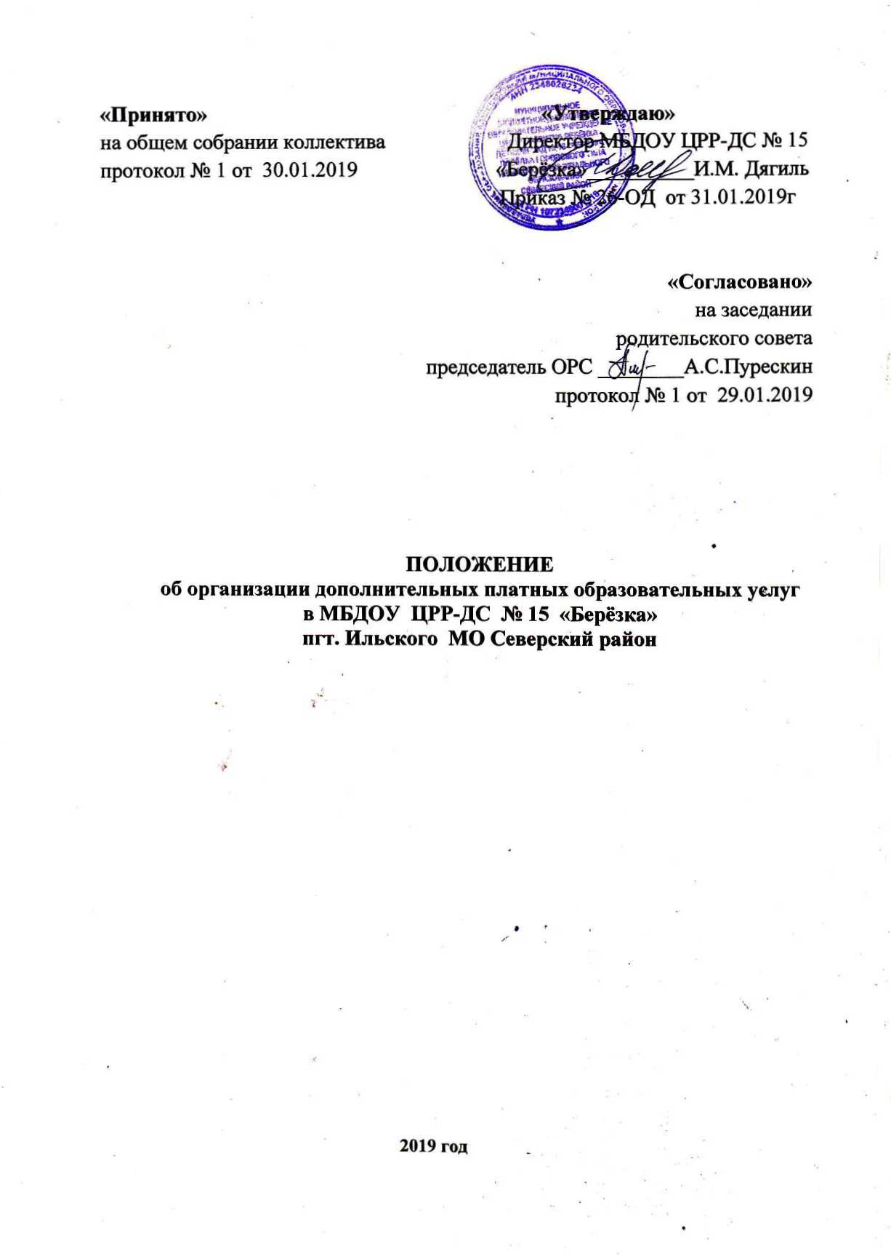

1. Общие положения
   1. Настоящее положение разработано на основании Положения об организации дополнительных платных образовательных услуг в образовательных организациях, подведомственных управлению образования администрации муниципального образования Северский район (утвержденным постановлением главы АМО Северский район №1984 от 01.11.2018 года), в соответствии с:
      1. Гражданским кодексом Российской Федерации.
      2. Федеральным законом «Об образовании в Российской Федерации» от 29 декабря 2012 года № 273-ФЗ.
      3. Законом Российской Федерации «О защите прав потребителей» от 7 февраля 1992 года № 2300-1.
      4. Федеральным законом «О некоммерческих организациях» от 12 января 1996 года№ 7-ФЗ.
      5. Постановлением Правительства Российской Федерации от 15 августа 2013 года № 706 «Об утверждении Правил оказания платных образовательных услуг».
   2. Понятия, используемые в настоящем Положении:

«Заказчик» - физическое и (или) юридическое лицо, имеющее намерение заказать либо заказывающее платные образовательные услуги для себя или иных лиц на основании договора;

«Исполнитель» - организация, осуществляющая образовательную деятельность и предоставляющая платные образовательные услуги обучающемуся.

«Обучающийся» - физическое лицо, осваивающее образовательную программу;

«Платные образовательные услуги» - осуществление образовательной деятельности по заданиям и за счет средств физических и (или) юридических лиц по договорам об образовании, заключаемым при приеме на обучение (далее - договор).

* 1. Настоящее Положение распространяется на МБ ДОУ ЦРР-ДС № 15 «Берёзка» пгт. Ильского МО Северский район (далее Исполнитель), которое оказывает заказчику в соответствии с законодательством Российской Федерации платные дополнительные образовательные услуги, не предусмотренные образовательными программами дошкольного образования.
  2. Перечень и порядок предоставления платных образовательных услуг указывается в Уставе Исполнителя.
  3. К платным образовательным услугам, предоставляемым Исполнителем, относятся:
     1. Обучение по дополнительным образовательным программам.
     2. Предшкольная подготовка и другие образовательные услуги, осуществляемые сверх финансируемых за счет средств соответствующихбюджетов заданий.

Изучение потребности в платных дополнительных образовательных услугах осуществляется Исполнителем путем опросов, собеседований, приема обращений и предложений от граждан.

* 1. К платным образовательным услугам не относятся:
     1. Снижение установленной наполняемости групп.
     2. Деление на подгруппы при реализации основных образовательных программ.
     3. Реализация основных образовательных программ повышенного уровня и направленности в ДОО в соответствии с иго статусом.
     4. Проведение воспитательных и праздничных мероприятий с оказанием посреднических услуг.

Привлечение на эти цели средств заказчиков не допускается.

* 1. Платные образовательные услуги не могут быть оказаны взамен или в рамках основной образовательной деятельности (в рамках федерального государственного образовательного стандарта дошкольного образования и государственных требований), финансируемой за счет средств соответствующего бюджета.
  2. Исполнитель, осуществляющий образовательную деятельность за счет бюджетных ассигнований краевого бюджета, местного бюджета муниципального образования Северский район, вправе осуществлять за счет средств физических и (или) юридических лиц платные образовательные услуги, не предусмотренные установленным муниципальным заданием либо соглашением о предоставлении субсидии на возмещение затрат, на одинаковых при оказании одних и тех же услуг условиях.
  3. Платные дополнительные образовательные услуги могут оказываться только с согласия заказчика на добровольной основе, путем заключения соответствующего договора.
  4. Отказ заказчика от предлагаемых платных образовательных услуг не может являться причиной уменьшения объема предоставляемых ему образовательными организациями основных образовательных услуг.

1. Информация о платных образовательных услугах
   1. Исполнитель обязан до заключения договора предоставить заказчику достоверную информацию о предоставляемых услугах и исполнителе, обеспечивающую возможность их правильного выбора.
   2. Исполнитель обязан довести до заказчика информацию:
      1. Наименование, место нахождения (адрес) исполнителя, сведения о наличии лицензии на право ведения образовательной деятельности.
      2. Уровень и направленность реализуемых дополнительных образовательных программ, формы и сроки их освоения.
      3. Перечень дополнительных образовательных услуг, оказываемых с согласия заказчика, порядок их предоставления.
      4. Стоимость дополнительных образовательных услуг и порядок их оплаты.
   3. Исполнитель обязан также предоставить для ознакомления по требованию заказчика:
      1. Устав муниципальной образовательной организации.
      2. Лицензию на осуществление образовательной деятельности и другие документы, регламентирующие организацию дополнительных платных образовательных услуг.
      3. Адрес и телефон учредителя Исполнителя и органа управления образования.
      4. Образцы договоров об оказании дополнительных платных образовательных услуг.
      5. Дополнительные образовательные программы и другие дополнительные образовательные услуги, оказываемые за плату только с согласия заказчика.
      6. Исполнитель обязан сообщать заказчику по его просьбе другие относящиеся к договору и соответствующей образовательной услуге сведения.
   4. Исполнитель обязан заключить договор при наличии возможности оказать запрашиваемую заказчиком образовательную услугу.

Содержание договоров должны соответствовать примерным формам договоров об оказании платных образовательных услуг, утвержденных следующими нормативными документами:

Приказом Министерства образования и науки Российской Федерации от 13 января 2014 года N 8 "Об утверждении примерной формы договора об образовании по образовательным программам дошкольного образования";

Приказом Министерства образования и науки Российской Федерации от 9 декабря 2013 года N 1315 "Об утверждении примерной формы договора об образовании по образовательным программам начального общего, основного общего и среднего общего образования";

Приказом Министерства образования и науки Российской Федерации от 25 октября 2013 года N 1185 "Об утверждении примерной формы договора об образовании на обучение по дополнительным образовательным программам".

* 1. Договор заключается в письменной форме и должен содержать следующие сведения:
     1. Полное наименование исполнителя - юридического лица.
     2. Место нахождения исполнителя.
     3. Наименование или фамилия, имя, отчество (при наличии) заказчика, телефон заказчика.
     4. Место нахождения или место жительства заказчика.
     5. Фамилия, имя, отчество (при наличии) представителя исполнителя и (или) заказчика, реквизиты документа, удостоверяющего полномочия представителя исполнителя и (или) заказчика.
     6. Фамилия, имя, отчество (при наличии) обучающегося, его место жительства, телефон (указывается в случае оказания платных образовательных услуг в пользу обучающегося, не являющегося заказчиком по договору).
     7. Права, обязанности и ответственность исполнителя, заказчика и обучающегося.
     8. Полная стоимость образовательных услуг, порядок их оплаты.
     9. Сведения о лицензии на осуществление образовательной деятельности (наименование лицензирующего органа, номер, дата и срок лицензии).
     10. Вид, уровень и (или) направленность образовательной программы (часть образовательной программы определенного уровня, вида и (или) направленности).
     11. Форма обучения.
     12. Сроки освоения образовательной программы (продолжительность обучения).
     13. Вид документа (при наличии), выдаваемого обучающемуся после успешного освоения им соответствующей образовательной программы (части образовательной программы).
     14. Порядок изменения и расторжения договора.
     15. Другие необходимые сведения, связанные со спецификой оказываемых платных образовательных услуг.
  2. Договор составляется в двух экземплярах, один из которых находится у исполнителя, другой - у заказчика.

1. Порядок оказания платных дополнительных  
   образовательных услуг
   1. Для оказания дополнительных услуг необходимо:
      1. Проведение мониторинга потребностей родителей (законных представителей) обучающихся (воспитанников) в платных дополнительных образовательных услугах.
      2. Наличие в Уставе Исполнителя пунктов, определяющих перечень и порядок предоставления платных образовательных услуг.
      3. Наличие лицензии на дополнительные платные услуги и приложения к лицензии.
      4. Создать условия для оказания дополнительных платных услуг, гарантирующих охрану жизни и здоровья обучающихся, воспитанников (санитарно-эпидемиологический режим, противопожарный режим, охрана труда и другие нормы).
      5. Разработать Положение об оказании платных дополнительныхобразовательных услуг.
      6. Разработать Положение о расходовании средств от оказания платных дополнительных образовательных услуг (в соответствии с разделом 4 «Порядок получения и расходования средств» настоящего положения)
      7. Обеспечить кадровый состав и оформить трудовые соглашения (договоры).

Для выполнения работ по оказанию дополнительных услуг могут привлекаться как основные сотрудники образовательной организации, так и другие специалисты на контрактной основе.

* + 1. Составить смету доходов и расходов на дополнительные платные услуги.
    2. Издать приказы руководителя ДОО об организации конкретных дополнительных услуг в организации, в которых определить:
       1. Ответственность лиц.
       2. Состав участников.
       3. Организацию работы по предоставлению дополнительных услуг (расписание занятий, график работы).
       4. Привлекаемый педагогический состав.

Утвердить:

* + - 1. Учебный план, образовательную программу, платных дополнительных образовательных услуг.
      2. Смету доходов и расходов.
      3. Штатное расписание.
      4. Служебные инструкции.
      5. Форму ежеквартального отчета в Управление образования о расходовании доходов, полученных от оказания платных услуг.
    1. Согласование учебного плана, образовательной программы платных дополнительных образовательных услуг с Управлением образования.
    2. Оформление договора с заказчиком на оказание платных дополнительных образовательных услуг.
    3. Оформление и наличие в доступном месте "Книги предложений по организации платных дополнительных услуг".
    4. Оформление информационного стенда для потребителей о платных дополнительных услугах, реализуемых в образовательной организации, включающего следующую информацию:
       1. Наименование и местонахождение образовательной организации.
       2. Сведения о наличии лицензии на право ведения образовательной деятельности (с приложением).
       3. Перечень нормативных документов.
       4. Уровень и направленность дополнительных образовательных программ, формы и сроки их освоения.
       5. Перечень платных услуг с указанием их стоимости.
       6. График проведения платных образовательных услуг.
       7. Образец договора об оказании платных образовательных услуг.
       8. Образец платежного документа на оплату дополнительных образовательных услуг.
    5. Проведение публичного отчета о привлечении и расходовании дополнительных финансовых средств за счет предоставления платных услуг для родителей (законных представителей) обучающихся не позднее 15 октября ежегодно.
  1. Исполнитель по требованию заказчика обязан предоставить необходимую и достоверную информацию об оказываемых дополнительных услугах и исполнителях услуг, а также выдать документ (справку, удостоверение) о том, что дополнительная услуга оказана с указанием объема учебного времени.

1. Порядок получения и расходования средств
   1. Оплата предоставляемых платных дополнительных образовательных услуг производится ежемесячно.
   2. Порядок определения и согласования цены, а так же стоимость платных дополнительных образовательных услуг устанавливаются управлением образования администрации муниципального образования Северский район (далее - управлением образования) в соответствии с действующими законами и иными нормативно-правовыми актами.
   3. Доходы от оказания платных дополнительных услуг полностью реинвестируются в образовательную организацию Исполнителя.

В случае использования средств на иные цели, превышение дохода над расходами по итогам года признается прибылью и подлежит налогообложению.

* 1. Средства, полученные от оказания дополнительных платных услуг, аккумулируются на лицевом счете Исполнителя и направляются на расходы в соответствии со сметой расходов, утвержденной руководителем образовательной организации.
  2. Исполнитель вправе привлекать специалистов для оказания дополнительных услуг на контрактной основе, без соблюдения условий оплаты, определенной Положением по оплате труда МБДОУ ЦРР-ДС № 15 «Берёзка» пгт. Ильского МО Северский район, и осуществлять оплату труда на договорной основе.
  3. Оплата за дополнительные услуги производится в безналичном . порядке.

Безналичные расчеты производятся на лицевой счет образовательной организации Исполнителя, через кредитные организации (их филиалы, отделения), почтовые отделения либо другие способы оплаты, предусмотренные действующим законодательством РФ.

Полученные финансовые средства поступают в распоряжение образовательной организации и расходуются им самостоятельно в соответствии с пунктом 4.4 раздела 4 настоящего Положения.

По соглашению сторон оплата дополнительных услуг может осуществляться за счет спонсорских средств или целевых поступлений безвозмездного характера.

Передача наличных денег лицам, непосредственно оказывающим дополнительные услуги, или другим лицам запрещается.

* 1. Размер и форма доплаты руководителю образовательной организации Исполнителя за организацию и контроль по осуществлению дополнительных услуг определяется начальником управления образования, данные расходы включаются в состав затрат в соответствии с пунктом 4.4 раздела 4 настоящего Положения.
  2. Исполнитель вправе устанавливать льготы на получение дополнительных платных услуг отдельными категориями заказчиков этих услуг за счет других внебюджетных источников финансирования.
  3. Установить следующие сроки предоставления документации:
     1. С 1 по 4 число месяца, следующего за расчетным, в бухгалтерию предоставляется табель учета посещений занятий.
     2. В течение 7 (семи) рабочих дней со дня предоставления табеля бухгалтерией предоставляются суммы к оплате оказанных образовательных услуг руководителям (их заместителям) образовательных организаций/
     3. Услуги оплачиваются родителями (законными представителями) до 20 числа месяца, следующего за расчетным.
     4. Договора гражданско-правового характера с педагогическими работниками заключаются на весь период оказания услуги и предоставляется в обслуживающую бухгалтерию.

Акты выполненных работ с указанием количества проведенных часов предоставляется в бухгалтерию до 15 числа месяца, следующего за расчетным.

* + 1. Приказы по доплатам административно-управленческому персоналу предоставлять в бухгалтерию до 15 числа месяца, следующего за расчетным.
    2. Бухгалтерия производит сверку поступлений средств на расчетный счет организации Исполнителя до 18 числа месяца, следующего за расчетным.
    3. Документы за декабрь предоставляются в декабре в аналогичные сроки и содержат предварительные (ожидаемые) данные о количестве часов, посещений и т.д. До 15 января следующего года предоставляется корректирующий табель учета посещений и приказ о перерасчете заработной платы.
    4. Перечисление заработной платы и начислений на оплату труда производится до 25 числа месяца, следующего за расчетным. Заработная плата за декабрь перечисляется до 30 декабря.

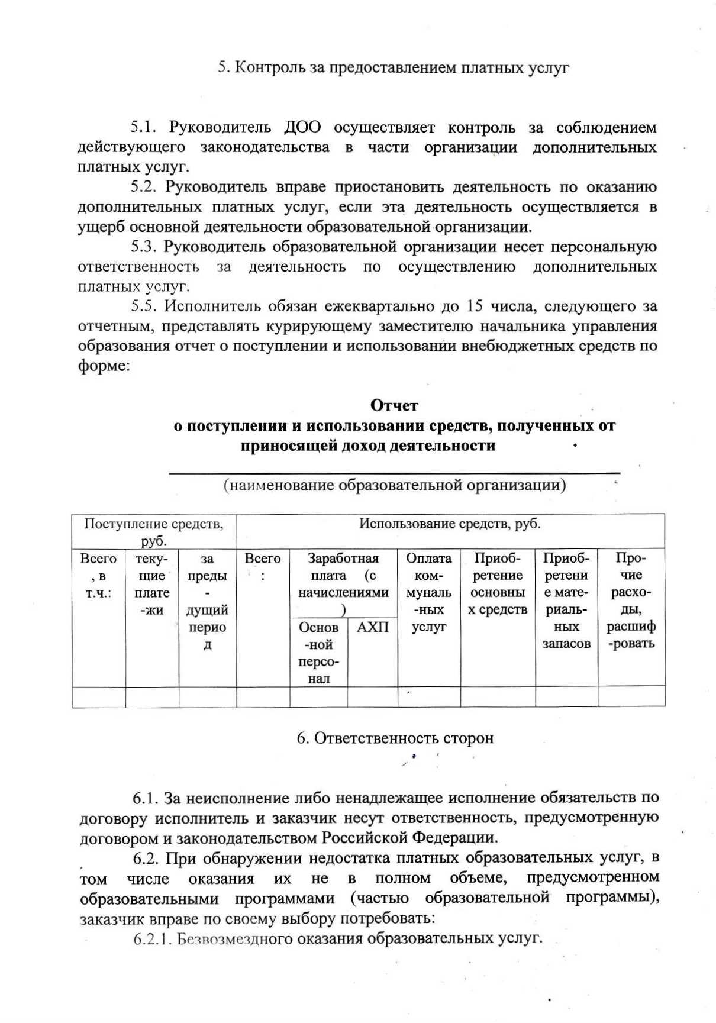

* + 1. Соразмерного уменьшения стоимости оказанных платных образовательных услуг.
  1. Заказчик вправе отказаться от исполнения договора и потребовать полного возмещения убытков, если в установленный договором срок недостатки платных образовательных услуг не устранены исполнителем. Заказчик также вправе отказаться от исполнения договора, если им обнаружен существенный недостаток оказанных платных образовательных услуг или иные существенные отступления от условий договора.
  2. Если исполнитель нарушил сроки оказания платных образовательных услуг (сроки начала и (или) окончания оказания платных образовательных услуг и (или) промежуточные сроки оказания платной образовательной услуги) либо если во время оказания платных образовательных услуг стало очевидным, что они не будут осуществлены в срок, заказчик вправе по своему выбору:
     1. Назначить исполнителю новый срок, в течение которого исполнитель должен приступить к оказанию платных образовательных услуг и (или) закончить оказание платных образовательных услуг.
     2. Потребовать уменьшения стоимости платных образовательных услуг.
     3. Расторгнуть договор.
  3. По инициативе исполнителя договор может быть расторгнут в одностороннем порядке в следующем случае:
     1. Просрочка оплаты стоимости платных образовательных услуг.
     2. Невозможность надлежащего исполнения обязательств по оказанию платных образовательных услуг вследствие действий (бездействия) обучающегося.